Praktiska exempel på god samverkan

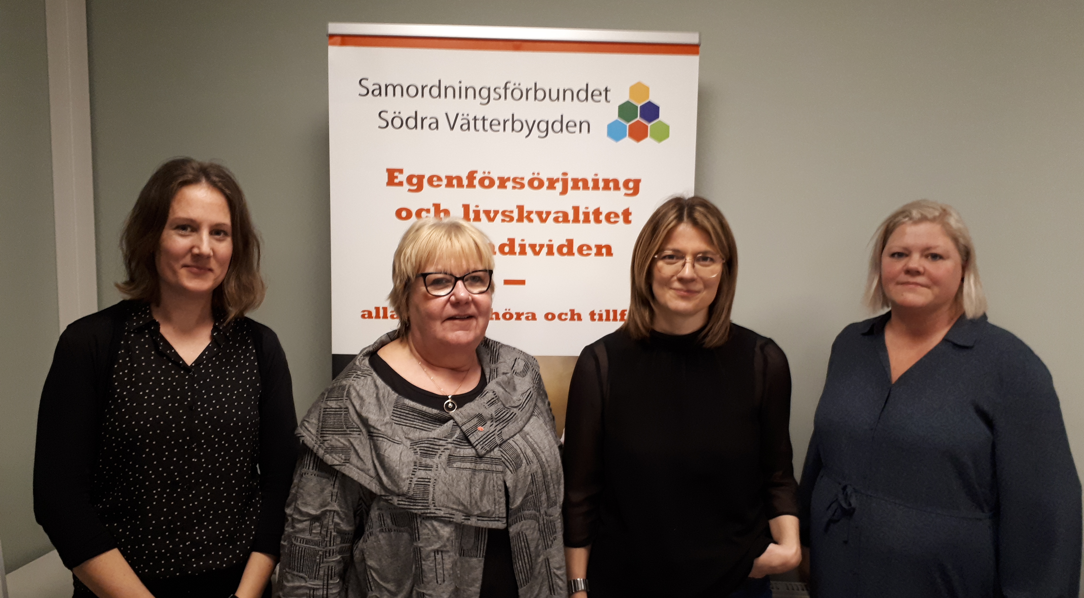
Teamledare Jessica Stark, riksdagsledamot Marianne Fundahn (S), riksdagsledamot Johanna Haraldsson (S) och teamledare Anna Petersén, Enter.
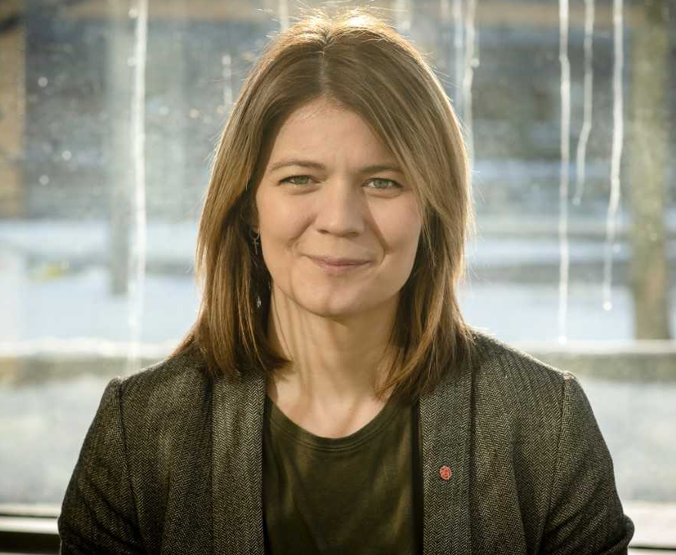
”Det är intressant att få se praktiska exempel på god samverkan”, konstaterade riksdagsledamöterna Johanna Haraldsson (S) från Vetlanda och Marianne Fundahn (S) från Trelleborg när de besökte Jönköping. ”Då fungerar Finsam-lagen som den är tänkt.”

Vid besöket berättade teamledare Anna Petersén, arbetsmarknadsenheten AMA vid Jönköpings kommun, om verksamheten Enter. Där arbetar ett team med medarbetare från kommunen, Region Jönköpings län, Arbetsförmedlingen och Försäkringskassan. De hjälper personer från Habo, Jönköping, Mullsjö och Vaggeryd att komma till arbete eller rätt försörjning.

”Teamet gör en kartläggning där vi fokuserar på vad individen kan och vill” konstaterade Anna Petersén. ”Därefter får individen tid att pröva sin förmåga på olika sätt. Sedan görs en bedömning av om det är rimligt att sikta mot arbete eller inte. Av dem som under 2021 bedömdes kunna klara arbete hade 75% börjat arbeta när de avslutade kontakten med oss i Enter. Och alla som avslutades uppgav att de mådde bättre eller hade en bättre livskvalitet jämfört med innan start i Enter.”

Förbundschef Peter Hedfors kompletterade med vad som hänt sedan Enter startade 2012. 700 individer har fått stöd. Nästan 200 hade anställning vid avslut, på hel- eller deltid. 140 av dem klarade sig helt utan offentlig försörjning. Behovet av försörjningsstöd från kommunen halverades i gruppen. Behovet av vård och annat stöd minskade. ”Både individerna och samhället vinner och sparar mycket på att vi hittar fungerande former för samverkan och ger rätt stöd i rätt tid” konstaterade han.

Tidigare deltagaren Jessica berättade hur hennes liv påverkats av att delta i Enter. Innan Enter levde hon på socialbidrag och var mest hemma. Under tiden i Enter fick hon tid att utvecklas. Hon fick bl a pröva olika typer av arbete och arbetsplatser tills hon hittade en plats som passade just henne, trots de begränsningar hon har. Där har hon nu fått anställning på deltid, som hon även kan leva på.

Jessica avslutade med att uppmana politiker att fortsätta finansiera verksamheter typ Enter. ”Det finns så många som lever med psykiska problem, som inte får hjälp att komma ut i arbetslivet. Vi har alla rätt att komma ut och jobba och tjäna våra egna pengar. Satsa på Enter så vi alla får möjlighet att bidra här i samhället!”

Teamledare Jessica Stark, AMA Jönköpings kommun, berättade sedan om den nya basverksamhet som är på väg att starta. ”Den riktar sig till personer som ännu inte klarar 10 timmars aktivitet per vecka” konstaterade hon. ”Det behövs en mer förberedande verksamhet, där individen kan utvecklas i sin egen takt.”

Basverksamheten börjar som en pilotverksamhet i Jönköping och Vaggeryd under våren. Man tar bl a vara på erfarenheterna av liknande verksamhet i Kalmar län. Båda dessa verksamheter finansieras helt eller delvis av Samordningsförbundet Södra Vätterbygden.

Både Haraldsson och Fundahn ingår i riksdagens Arbetsmarknadsutskott. Fundahn ingår också i ett nätverk som kallas Finsam-sossarna. ”Det är intressant att få se praktiska exempel på god samverkan”, konstaterade Marianne Fundahn.
”Då fungerar Finsam-lagen som den är tänkt.” la Johanna Haraldsson till.

Fakta:
Samordningsförbund arbetar med Finsam – finansiell samordning av rehabilitering för personer som på grund av ohälsa eller andra skäl står långt från arbete. I förbunden samverkar kommuner, vårdgivare, Arbetsförmedlingen och Försäkringskassan.

Samordningsförbundet Södra Vätterbygden finansierar bl a gemensam kompetensutveckling för personal hos parterna och insatser för arbetslösa och sjukskrivna: Enter, Funktionsnedsatta i arbete (FIA), IT-spåret i Eksjö, projekt ARCH i Habo och Etableringscoach i Mullsjö.

Mer information: förbundschef Peter Hedfors, 072-741 58 00
Mer information om förbunden i länet och de finansierade verksamheterna: se hemsidan www.finsamjonkopingslan.se

